خطبة الأسبوع

السماحة

(نسخة مختصرة)

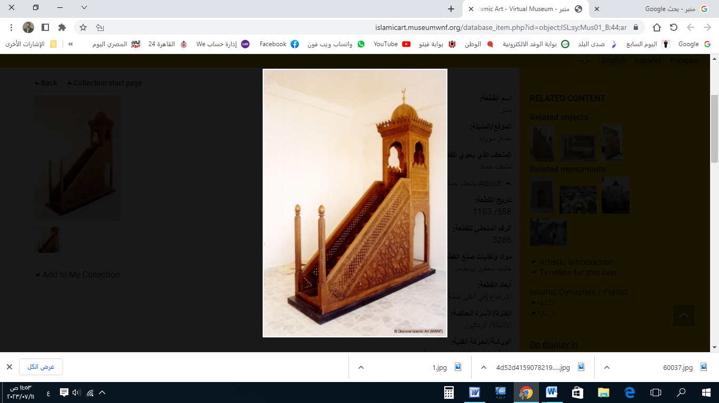

**قناة الخُطَب الوَجِيْزَة**

https://t.me/alkhutab

الخُطبةُ الأُولى

إِنَّ الحمدَ لِله، نحمَدُهُ ونستَعِينُهُ، ونستَغْفِرُهُ ونتوبُ إِلَيه، مَنْ يَهدِ اللهُ فلا مُضِلَّ لَهُ، ومَنْ يُضْلِلْ فلا هَادِيَ لَهُ، وأَشهَدُ أَنْ لا إِلَهَ إِلَّا اللهُ وَحْدَهُ لا شَرِيكَ لَهُ، وأَشْهَدُ أَنَّ مُحَمَّدًا عَبدُهُ ورَسُولُهُ**.**

أَمَّا بعد: فَاتَّقُوْا اللهَ ورَاقِبُوه، وأَطِيعُوهُ ولا تَعْصُوه؛ ﴿**يَا أَيُّهَا الَّذِينَ آمَنُوا اتَّقُوا اللهَ حَقَّ تُقَاتِهِ ولا تَمُوتُنَّ إِلَّا وَأَنْتُمْ مُسْلِمُونَ**﴾.

عِبادَ الله: إِنَّها صِفَةٌ مِن صفاتِ الأخيار، وخُلُقٌ مِن أخلاقِ الكِبَار، وهِيَ سببٌ للخيرِ والتيسير، ودَفْعِ الشرِّ والتعسير؛ إنها **السَّمَاحَة**!

ومِنْ علاماتِ الإيمانِ والتقوى: الإحسانُ والسماحة، وتَرْكُ المُعَاسَرَةِ والمُشَاحَّة.

قال تعالى: ﴿**وَأَنْ تَعْفُوا أَقْرَبُ لِلتَّقْوَى وَلا تَنْسَوُا الْفَضْلَ بَيْنَكُمْ إِنَّ اللهَ بِمَا تَعْمَلُونَ بَصِيرٌ**﴾. قال ﷺ: (**أَفْضَلُ الإِيمَانِ: الصبرُ والسَّمَاحَةُ**).

ومِنْ صفاتِ أهلِ السعادة: العفوُ والسماحة؛ قال الله -في وَصْفِ أهلِ الجَنَّة-: ﴿**والكاظمينَ الغيظَ والعافينَ عن الناس**﴾. قال السعدي: (**العفوُ: تَرْكُ المُؤَاخَذَةِ، معَ السماحةِ عن المُسِيء، وهذا إنما يكونُ مِمَّنْ تَحَلَّى بالأخلاقِ الجميلة، وتَخَلَّى عن الأخلاقِ الرذيلة، ومِمَّنْ تاجرَ مع الله، وعَفَا عن عبادِ الله؛** ﴿**فَمَنْ عَفَا وأَصْلَحَ فَأَجْرُهُ على الله**﴾).

والجزاءُ مِن جنسِ العَمَل: فَمَنْ تعاملَ بالسماحةِ مع الناسِ في معاملاتِهم وعَثَرَاتِهم: تَسَامَحَ اللهُ مَعَه؛ قال ﷺ: (اِسْمَحْ، يُسْمَحْ لَكَ): أي سَهِّلْ يُسَهَّلْ عليك.

وكانَ رَجُلٌ يُدَايِنُ النَّاسَ، فكانَ يقولُ لِفَتَاهُ: (إذا أَتَيْتَ مُعْسِرًا فَتَجَاوَزْ عَنْهُ، لَعَلَّ اللهَ أَنْ يَتَجَاوَزَ عَنَّا)، قال ﷺ: (فَلَقِيَ اللهَ فَتَجَاوَزَ عَنْهُ).

وجاءَ في الحديثِ: أنَّ اللهَ يقول: (اُنْظُرُوا في النارِ: هل تَلْقَونَ مِنْ أَحَدٍ عَمِلَ خَيرًا قَطُّ؟)، فيجِدُونَ في النارِ رَجُلًا، فيقولُ له: (هَلْ عَمِلْتَ خَيرًا قَطُّ؟) فيقولُ: (لا، غَيرَ أَنِّي كُنْتُ أُسَامِحُ الناسَ في البَيع) فيقولُ : (أَسْمِحُوا لِعَبْدِي: كَإِسْمَاحِهِ إلى عَبِيدِي).

ومِنْ آثَارِ السماحة: أنها تَفْتَحُ لِصَاحِبِهَا **أبوابَ الخيرات**، وأنواعَ البركاتِ والرَّحَمَات! قال ﷺ: (**رَحِمَ اللهُ رَجُلًا سَمْحًا إذا بَاعَ، وإذا اشتَرَى، وإذا اقْتَضَى**). يقولُ السِّعدي: (**السماحةُ في المعاملةِ: يُرْجَى لِصَاحِبِهَا كلّ خيرٍ دِينيٍّ ودنيوي؛ لِدُخُولِه تحتَ هذه الدعوةِ المباركة، وقد شُوهِدَ ذلك عِيَانًا؛ فإنكَ لا تَجِدُ تاجرًا بهذا الوصف، إِلَّا رأيتَ اللهَ قد صَبَّ عليه الرِّزْقَ صبًّا، وأَنْزَلَ عليه البركة**).

ومِنْ أنواعِ السماحة: قَبولُ البائعِ في رُجُوعِ المشتري عن الشراء؛ قال ﷺ: (**مَنْ أَقَالَ مُسْلِمًا، أَقَالَ اللهُ عَثْرَتَهُ يومَ القِيَامَةِ**). قال العلماء: (**صورةُ إِقَالَةِ البيعِ: أنه إذا اشتَرَى أَحَدٌ شيئًا، ثُمَّ نَدِمَ على اشتِرَائِهِ: إِمَّا لِظُهُورِ الغَبْنِ فِيهِ، أو لِزَوَالِ حاجَتِهِ إليهِ، أو لانعدامِ الثَمَنِ؛ فإذا قَبِلَ البائعُ رَدَّ المشتري؛ أَزَالَ اللهُ مَشَقَّتَهُ وعَثْرَتَهُ يومَ القيامَةِ؛ لأنهُ إحسَانٌ مِنْهُ على المُشتَرِي**).

ومِن أنواعِ السماحة: **إنظارُ المُعْسِر**، والتخفيفُ عنه؛ قال ﷺ: (**مَنْ أَنْظَرَ مُعْسِرًا أو وَضَعَ عَنْهُ؛ أَظَلَّهُ اللهُ في ظِلِّهِ**).

ومِن صُوَرِ السماحة، في البيعِ والإجارة: **مراعاةُ أحوالِ المشترِين والمستأجرِين**: بالتيسيرِ عليهم، والتخفيفِ عنهم؛ فإنَّ هذا سببٌ للربحِ في الدنيا والآخرة؛ ومِمَّا جاءَ في مأثورِ الحكمة: (**السَّماحُ رباح**): أي المساهلةُ في الأشياءِ، تُرَبِّحُ صاحِبَها.

ومِمَّا يُنَافِي السماحة: **المبالغةُ في رَفْعِ الأسعارِ والإيجار**؛ والتضييقُ على الناسِ في معيشتِهِم ومساكِنِهِم؛ وهذا مِنَ الضررِ الذي نَهَى عنه النبيُّ ﷺ بقولِه: (**مَنْ ضَارَّ أَضَرَّ اللهُ بِهِ، ومَنْ شَاقَّ شَاقَّ اللهُ عليه**).

ومِنْ علاماتِ القسوةِ، وعدمِ الرحمَة: تُركُ المسامَحَةِ، حتى في الأمورِ اليسيرة! قال ﷻ: ﴿**وَيَمْنَعُونَ المَاعُونَ**﴾. يقولُ السِّعدي: (**أي يَمْنعونَ إعطاءَ الشيءِ الذي لا يَضُرُّ إعطاؤُه على وَجْهِ العاريةِ أو الهِبَة: كالإناءِ، والكتابِ، ونحوِه؛ مِمَّا جَرَتِ العادةُ بِبَذْلِه والسماحةِ به**).

أَقُولُ قَولِي هذا، وأستَغْفِرُ اللهَ لي وَلَكُم مِنْ كُلِّ ذَنْبٍ؛ فَاسْتَغْفِرُوهُ إِنَّهُ هُوَ الغَفُورُ الرَّحِيم

الخُطبَةُ الثانيةُ

الحَمدُ للهِ على إِحسَانِه، والشُّكرُ لَهُ على توفِيقِهِ وامتِنَانِه، وأَشْهَدُ أَن لا إلهَ إِلَّا الله، وأَنَّ مُحَمَّدًا عَبدُهُ ورَسُولُه.

عبادَ الله: مِنْ أسبابِ السماحةِ: **الرِّضَا بِقِسْمَةِ الله**، و**الاكتِفَاءُ** بالحلالِ عن الحرام، و**البُعدُ** عن الطَمَعِ والهَلَعِ والجَزَعِ، و**تَرْكُ** التَّشَوُّفِ إلى المفقُود، و**الاستغناءُ** بالموجود؛ قال ﷺ: (**ما جَاءَكَ مِنْ هذا المَالِ، وأنتَ غيرُ مُشْرِفٍ ولا سائِلٍ فَخُذْهُ، وما لا فلا تُتْبِعْهُ نَفْسَكَ**).

ومِنْ أسبابِ السماحة: **الصبرُ والقناعة**؛ قال ﷺ: (**مَنْ يَستعفِفْ يُعِفَّه اللهُ، ومَنْ يَسْتَغْنِ يُغْنِهِ اللهُ، ومَنْ يَتَصَبَّرْ يُصَبِّرْهُ اللهُ**).

وَعاشِرْ بِمَعروفٍ وَسامِحْ مَنِ اِعتَدَى

وَدَافِعْ ولَكِنْ بِالَّتِي هِيَ أَحسَنُ

************

**\* اللَّهُمَّ** أَعِزَّ الإِسلامَ والمُسلِمِينَ، وأَذِلَّ الشِّركَ والمُشرِكِين، وارْضَ **اللَّهُمَّ** عَنِ الخُلَفَاءِ الرَّاشِدِين: أَبِي بَكرٍ، وعُمَرَ، وعُثمانَ، وعَلِيّ؛ وعن الصحابةِ والتابعِين، ومَن تَبِعَهُم بِإِحسَانٍ إلى يومِ الدِّين.

* **اللَّهُمَّ** فَرِّجْ هَمَّ المَهمُومِينَ، ونَفِّسْ كَرْبَ المَكرُوبِين، واقْضِ الدَّينَ عَنِ المَدِينِين، واشْفِ مَرضَى المسلمين.

* **اللَّهُمَّ** آمِنَّا في أَوطَانِنَا، وأَصْلِحْ أَئِمَّتَنَا ووُلَاةَ أُمُورِنَا، ووَفِّقْ (وَلِيَّ أَمرِنَا ووَلِيَّ عَهْدِهِ) لِمَا تُحِبُّ وتَرضَى، وخُذْ بِنَاصِيَتِهِما لِلبِرِّ والتَّقوَى.

* عِبَادَ الله: ﴿**إِنَّ اللهَ يَأْمُرُ بِالعَدْلِ وَالإحْسَانِ وَإِيتَآءِ ذِي القُرْبَى وَيَنْهَى عَنِ الفَحْشَاءِ وَالمُنْكَرِ وَالبَغْيِ يَعِظُكُمْ لَعَلَّكُمْ تَذَكَّرُونَ**﴾.

* **فاذكُرُوا اللهَ** يَذْكُرْكُم، واشكُرُوهُ على نِعَمِهِ يَزِدْكُم ﴿**ولَذِكْرُ اللهِ أَكْبَرُ وَاللهُ يَعْلَمُ مَا تَصْنَعُونَ**﴾.



**قناة الخُطَب الوَجِيْزَة**

https://t.me/alkhutab